Добрый день, 22 группа!

Продолжаем общаться дистанционно. Сегодня у нас шесть уроков, и мы продолжаем изучение раздела математики «Уравнения и неравенства».
Обязательно напишите конспект,
выполните задания урока, домашнюю работу.
Я всегда с Вами на связи! Звоните! Пишите!
Жду Ваших ответов на адрес электронной почты nastenkapo2017@mail. ru
С уважением, Анастасия Владимировна

ТЕМА УРОКА: «СИСТЕМЫ УРАВНЕНИЙ» (1 урок)
Вчера на уроке мы с вами начали говорить о системах уравнений и рассмотрели самый простой, но трудоемкий, метод их решения – метод подстановки. Сегодня порешаем системы уравнений методом алгебраического сложения и методом введения новых переменных.
Метод алгебраического сложения:
Данный метод заключается в следующем: путем сложения двух уравнений получаем уравнение с одной переменной.
Пройдите по ссылке и посмотрите видеоматериал:
https://yandex.ru/video/preview/?filmId=1774461871243704605&text=%D1%80%D0%B5%D1%88%D0%B5%D0%BD%D0%B8%D0%B5%20%D1%81%D0%B8%D1%81%D1%82%D0%B5%D0%BC%20%D0%9C%D0%B5%D1%82%D0%BE%D0%B4%D0%BE%D0%BC%20%D0%B0%D0%BB%D0%B3%D0%B5%D0%B1%D1%80%D0%B0%D0%B8%D1%87%D0%B5%D1%81%D0%BA%D0%BE%D0%B3%D0%BE%20%D1%81%D0%BB%D0%BE%D0%B6%D0%B5%D0%BD%D0%B8%D1%8F%3A&path=wizard&parent-reqid=1589544016398910-1060339310772482865700295-production-app-host-sas-web-yp-94&redircnt=1589544025.1
Метод введения новых переменных

Ищем в системе некоторые повторяющиеся выражения, которые обозначим новыми переменными, тем самым упрощая вид системы.
Пройдите по ссылке и посмотрите видеоматериал:

https://yandex.ru/video/preview/?filmId=14464387333409375984&text=%D1%80%D0%B5%D1%88%D0%B5%D0%BD%D0%B8%D0%B5+%D1%81%D0%B8%D1%81%D1%82%D0%B5%D0%BC+%D0%BC%D0%B5%D1%82%D0%BE%D0%B4%D0%BE%D0%BC+%D0%B2%D0%B2%D0%B5%D0%B4%D0%B5%D0%BD%D0%B8%D1%8F+%D0%BD%D0%BE%D0%B2%D1%8B%D1%85+%D0%BF%D0%B5%D1%80%D0%B5%D0%BC%D0%B5%D0%BD%D0%BD%D1%8B%D1%85
Домашнее задание!!!
Решите систему уравнений:
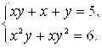

ТЕМА УРОКА: «НЕРАВЕНСТВА» (2 урока)
На предыдущих уроках мы с вами решали уравнения и системы уравнений, познакомились с различными способами их решения, научились их использовать для решения текстовых задач.
Давайте вспомним!!!
– что значит решить систему уравнений?
– что является решением системы уравнений?
– как проверить, что пара чисел является решением данной системы?
Сегодня мы постараемся научиться решать неравенства.
Что такое неравенство? Если взять любое уравнение и знак = поменять на любой из знаков неравенства:
> больше,
≥ больше или равно,
<меньше,
≤ меньше или равно,
то получится неравенство.
. Напомню свойства числовых неравенств.
1. Если, а> b, то b <а; наоборот, если а <b, то b> а.
2. Если, а> b и b> c, то а> c. Точно так же, если, а <b и b <c, то а <c.
3. Если, а> b, то а + c> b+ c (и, а – c> b – c).
Если же, а <b, то а + c <b+ c (и, а – c <b – c).
4. Если, а> b и c> d, то а + c> b + d; точно так же, если, а <b и c <d, то
а + c <b + d.
Замечание. Два неравенства одинакового смысла нельзя почленно вычитать друг из друга, так как результат может быть верным, но может быть и неверным. Например, если из неравенства 11> 9 почленно вычесть неравенство 3> 2, то получим верное неравенство 8> 7. Если из неравенства 11 > 9 почленно вычесть неравенство 7 > 2, то полученное неравенство будет неверным.
5. Если, а> b и c <d, то а – c> b – d; если, а <b и c> d, то а – c <b – d.
6. Если, а> b и c> d, где, а, b, c, d> 0, то а c> b d и если, а <b и c <d, где, а, b, c, d> 0, то аc <bd.
Следствие. Если, а> b, где, а, b> 0, то а²> b², и если, а <b, то а² <b², т.е. на множестве положительных чисел обе части неравенства можно возводить в квадрат.
8. Если а > b, где а, b > 0, то 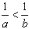 и если а < b , то 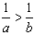.

Давайте рассмотрим виды неравенств и способы их решения

1. Линейные неравенства и системы неравенств
Пример 1. Решить неравенство

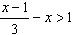
Решение:
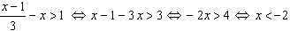 .
Ответ: х <– 2.

Пример 2. Решить систему неравенств

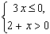
Решение:
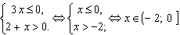 .
Ответ: (– 2; 0].
Пример 3. Найти наименьшее целое решение системы неравенств
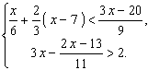

Решение:
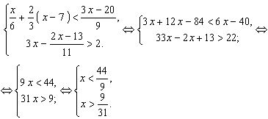
Ответ: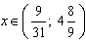

2. Квадратные неравенства
Пример 4. Решить неравенство
х² > 4.
Решение:
х²> 4 (х – 2) ∙ (х + 2)> 0
Решаем методом интервалов:

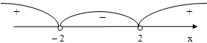

Ответ:

3. Неравенства высших степеней
Пример 5. Решить неравенство

(х + 3)∙(х² – 2х + 1) > 0.
Решение:
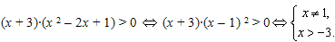
Ответ:

Пример 6. Найти середину отрезка, который является решением неравенства
4х² – 24х + 24 < 4у², где

Решение: область определения неравенства:

.
С у чётом области определения 4х² – 24х + 24 < 4у² будет равносильно неравенству:

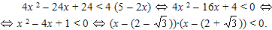
Решаем методом интервалов:

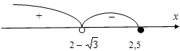
Решение неравенства:

.
Середина отрезка:

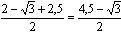
Ответ: 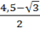

4. Рациональные неравенства
Пример 7. Найти все целые решения, удовлетворяющие неравенству

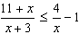.
Решение:
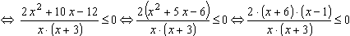
Методом интервалов:
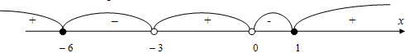
Решение неравенства: .
Целые числа, принадлежащие полученным полуинтервалам: – 6; – 5; – 4; 1.
Ответ: – 6; – 5; – 4; 1

5. Иррациональные неравенства
Помните! Начинать решение иррациональных неравенств нужно с нахождения области определения.
Пример 8. Решить неравенство

.
Решение. Находим область определения:

.
Так как арифметический корень не может быть отрицательным числом, то

.
Ответ:.

Пример 9. Найти все целые решения неравенства:

Решение. Находим область определения:

– быть отрицательным не может, следовательно, чтобы произведение было неотрицательным достаточно потребовать выполнения неравенства , при этом учитывая область определения. Т.е. исходное неравенство равносильно системе

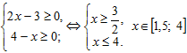.
Целыми числами из этого отрезка будут 2; 3; 4.

Ответ: 2; 3; 4.

6. Показательные неравенства
Пример 10. Решить неравенство
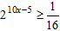.
Решение:
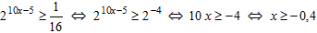 .
Ответ: .

Пример 11. Решить неравенство

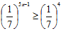
Решение:

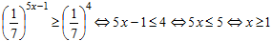

Ответ: .

7. Логарифмические неравенства

Пример 12. Решить неравенство

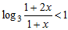
Решение:

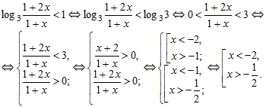

Ответ:.

Пример 13. Решить неравенство

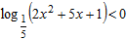.
Решение:

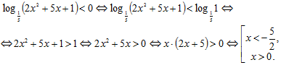
Ответ:.
Домашнее задание!!!!
Решить неравенство:

ТЕМА УРОКА: «РАВНОСИЛЬНОСТЬ УРАВНЕНИЙ И НЕРАВЕНСТВ» (2 урока)
Давайте вспомним!
- Что такое уравнение? Как решить уравнение?
- Что такое корень уравнения?
- Что такое система уравнений? Что значит решить систему?
- Что такое неравенство? Что значит решить неравенство?
Два уравнения с одной переменной f(х) = g(х) и р(х) = h(х) называют равносильными, если множества их корней совпадают.
Иными словами, два уравнения называют равносильными, если они имеют одинаковые корни или если оба уравнения не имеют корней.
1) Уравнения равносильны, т.к. каждое из них имеет только один корень х=3.
2) Уравнения также равносильны, т.к. у них одни и те же корни .
3) А вот уравнения не равносильны, потому что у первого уравнения корень х=2, а у второго уравнения два корня х=2 и х=-2.
Из определения равносильности следует, что два уравнения равносильны, если каждый корень первого уравнения является корнем второго уравнения, и наоборот.
Решение уравнения осуществляется в три этапа.
Первый этап — технический. На этом этапе осуществляют преобразования по схеме (1) → (2) → (3) → (4) → ... и находят корни последнего (самого простого) уравнения указанной цепочки.
Второй этап — анализ решения. На этом этапе, анализируя проведенные преобразования, отвечают на вопрос, все ли они были равносильными.
Третий этап — проверка. Если анализ, проведенный на втором этапе, показывает, что некоторые преобразования могли привести к уравнению-следствию, то обязательна проверка всех найденных корней их подстановкой в исходное уравнение.
Реализация этого плана связана с поисками ответов на четыре вопроса.
- Как узнать, является ли переход от одного уравнения к другому равносильным преобразованием?
- Какие преобразования могут перевести данное уравнение в уравнение-следствие?
- Если мы в конечном итоге решили уравнение-следствие, то как сделать проверку в случае, когда она сопряжена со значительными вычислительными трудностями?
- В каких случаях при переходе от одного уравнения к другому может произойти потеря корней и как этого не допустить?
Мы знаем, что можно сделать следующие преобразования уравнений:
- любой член уравнения можно перенести из одной части в другую, изменив его знак на противоположный;
- обе части уравнения можно умножить или разделить на одной и то же число, не равное нулю.
Если при переходе от одного уравнения к другому потери корней не происходит, то второе уравнение называет следствием первого уравнения. Иначе, если все корни первого уравнения являются корнями второго уравнения, то второе уравнения называется следствием первого уравнения.
Из этого определения и определения равносильности уравнений следует, что:
- если два уравнения равносильны, то каждое из них является следствием другого;
- если каждое из двух уравнений является следствием другого, то эти уравнения равносильны.
При решении уравнений главное- не потерять корни, а наличие посторонних корней можно установить проверкой. Поэтому важно следить за тем, чтобы при преобразовании уравнения каждое следующее уравнение было следствием предыдущего.
Стоит отметить, что посторонние корни могут получиться при умножении обеих частей уравнения на выражение, содержащее неизвестное; а вот потеря корней может произойти при делении обеих частей уравнения на выражение, содержащее неизвестное.
Напомню, что областью определения уравнения f(х) = g(х) или областью допустимых значений переменной (ОДЗ) называют множество тех значений переменной х, при которых одновременно имеют смысл выражения
Итак, сформулируем основные теоремы, которые используются при решении равносильных уравнений:
Теорема 1. Если какой-либо член уравнения перенести из одной части уравнения в другую с противоположным знаком, то получится уравнение, равносильное данному.
Теорема 2. Если обе части уравнения возвести в одну и туже нечетную степень, то получится уравнение, равносильное данному.
Теорема 3. Показательное уравнение (где а > 0, a≠1)
равносильно уравнению f(x) = g(х).
Теорема 4. Если обе части уравнения f(x) = g(х) умножить на одно и то же выражение h(х), которое:
а) имеет смысл всюду в области определения (в области допустимых значений) уравнения f(x) = g(х)
б) нигде в этой области не обращается в 0, то получится уравнение f(x)h(x) = g(x)h(x), равносильное данному в его ОДЗ.
Следствием теоремы 4: если обе части уравнения умножить или разделить на одно и то же отличное от нуля число, то получится уравнение, равносильное данному.
f (x) = g(x) ⇔h(x)f(x) = h(x)g(x), где h(x) ≠0 и h(x) имеет смысл в ОДЗ данного уравнения.
Теорема 5. Если обе части уравнения f(x)=g(х) неотрицательны в ОДЗ уравнения, то после возведения обеих его частей в одну и ту же четную степень n получится уравнение равносильное данному в его ОДЗ.
f(x) = g(x) ⇔ , где f(x)≥0, g(x)≥0 и n=2k (чётное число).
Например,
х – 1 = 3
х = 4
Умножим обе части на (х – 2):
(х – 2) (х – 1) = 3(х – 2)
х = 4 и х = 2 – посторонний корень⇒ проверка!
Равносильность неравенств с неизвестным определяется аналогично.
Неравенства, имеющие одно и то же множество решений, называют равносильными. Неравенства, не имеющие решений, также являются равносильными.
Пример 1.
Решим уравнение:
Возведем в квадрат обе части уравнения, получим:
, которое не будет равносильно исходному уравнению, потому что у этого уравнения два корня , а у первоначального уравнения только один корень х=4.
Пример 2.
- Неравенства 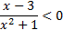и x-3<0 равносильны, так как имеют одно и то же множество решений x<3.
- Неравенства 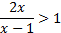и 2x>x-1 не равносильны, так как решениями первого являются числа x<-1 и x>1, а решениями второго- числа x>-1. При решении неравенств обычно данное неравенство преобразуется в ему равносильное.
Пример 3.
Докажем, что неравенство x²>9 является следствием неравенства 2x>6.
В самом деле, решив каждое неравенство, получим:
x²−9>0;
(x−3) ⋅ (x+3)>0;
x∈ (−∞; −3) ∪ (3; +∞)

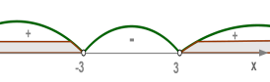
2x>6;
x>3
x∈ (3;+∞)

Решение второго неравенства является частью решения первого, поэтому первое неравенство — следствие второго неравенства.

Домашнее задание!
Докажите, что следующие уравнения являются равносильными:

ТЕМА УРОКА: «РАВНОСИЛЬНОСТЬ СИСТЕМ
УРАВНЕНИЙ» (1 урок)
Давайте вспомним!
- Какие уравнения называются равносильными?
- Что значит решить систему уравнений?
- Что называется, решением системы уравнений?
- Какие виды систем уравнений вам известны?
Не смотря на тему сегодняшнего урока «Равносильность систем», по сути ничего нового мы сегодня не рассмотрим. Мы будем применять те же методы решения, что и раньше (метод подстановка, линейного преобразования), только уравнения, входящие в системы, усложняются различными функциями.
В чем состоит идея решения систем?
Давайте порешаем
Пример 1.
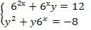
Обозначим
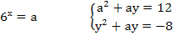
Система однородных уравнений
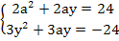2.
Однородное уравнение, а=0, у=0 является решением уравнения, но не является решением системы.
А
2+5
Система уравнений равносильна совокупности систем, а именно.
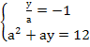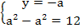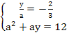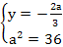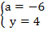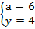
Обратная замена
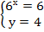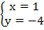
Ответ: (1;4).
Пример 2.

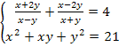 . 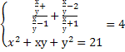
Используем метод введения новой переменной
тогда первое уравнение имеет вид:
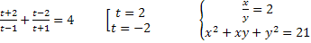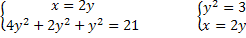
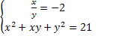 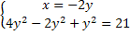 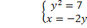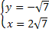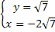.
Решения системы уравнений удовлетворяют области определения системы.
Ответ: (2; (-2; (-2; (2.
На следующем уроке мы продолжим говорить о равносильности систем уравнений, а сейчас запишите домашнее задание
Домашнее задание!!!

Решите систему уравнений:

